**Wiskunde 1-1**

**Periode 01**

**Opdrachten Week 03**

**Getallen - Afronden en schatten**

Te behalen cijfers = NVT

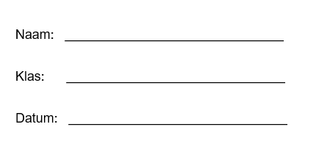

**Opgave 28:**

**Oplossing:**

**Opgave 29:**

**Oplossing:**

**Opgave 30:**

**Oplossing:**

